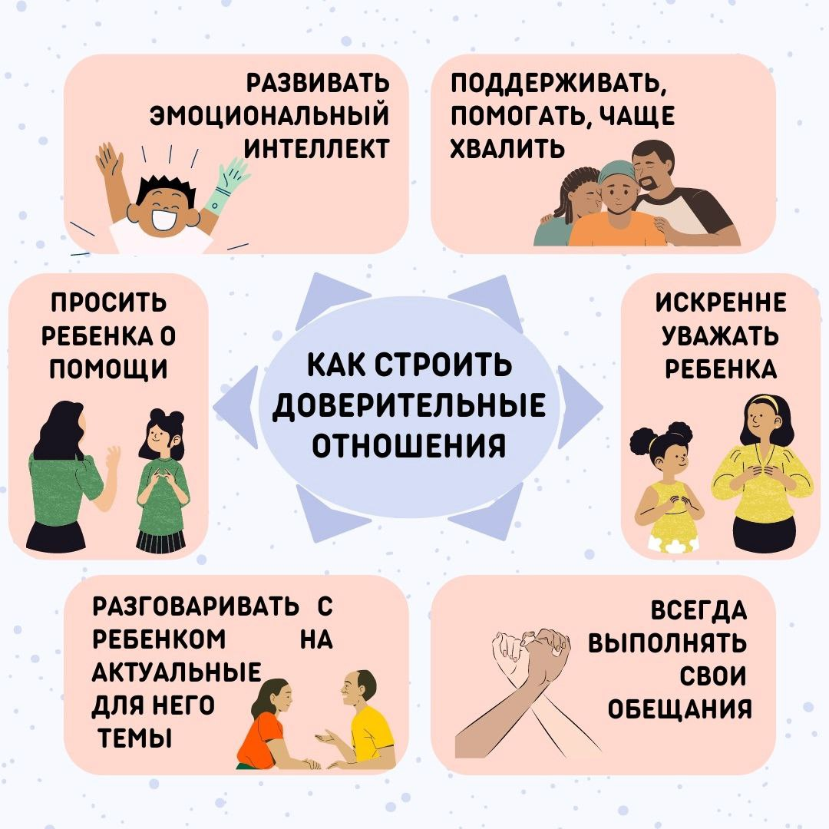

Доверительные отношения между детьми и родителями — это крепкая связь, построенная на взаимопонимании, уважении и поддержке. Когда ребёнок доверяет родителям, он чувствует себя в безопасности и знает, что всегда может рассчитывать на помощь в трудную минуту.
Что же необходимо для выстраивания доверительных отношений между детьми и родителями:
✅Любите своих детей.♥️
✅Постоянно общайтесь со своими детьми.👫
✅Будьте внимательными к своим детям.💑
✅Избегайте обещаний.🙅
✅Будьте честными и хвалите своих детей за честность.👬
✅Возьмите на себя ответственность за свои ошибки.🤷
✅Будьте образцом для своего ребёнка.🧑‍🧑‍🧒‍🧒
✅Показывайте ребёнку, что вы всегда рядом и готовы сделать всё, чтобы ему помочь.🫶
Подготовила:
социальный педагог
К.М. Аносова

